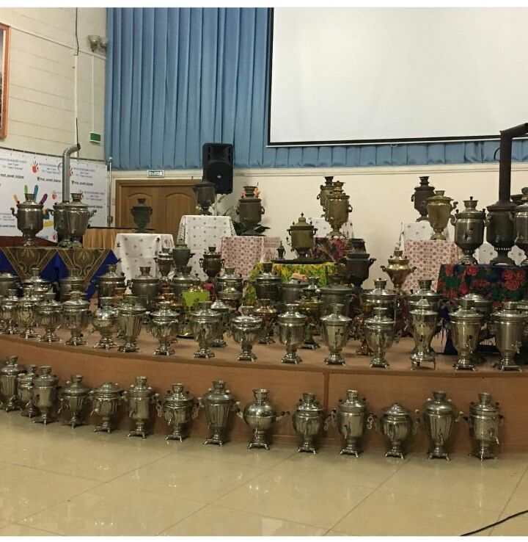

**Участие коллектива детского сада № 1 в городской выставке самоваров**

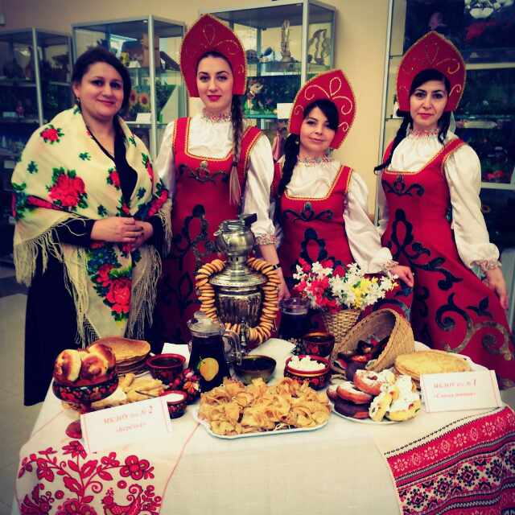

**Празднование Масленицы – 2018**

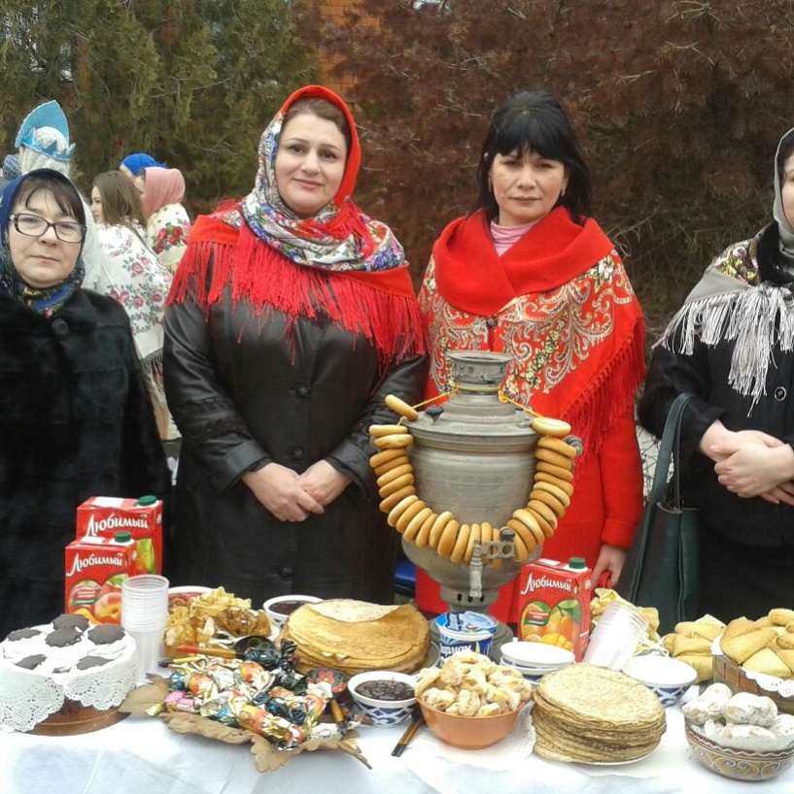

**Празднование Масленицы - 2017**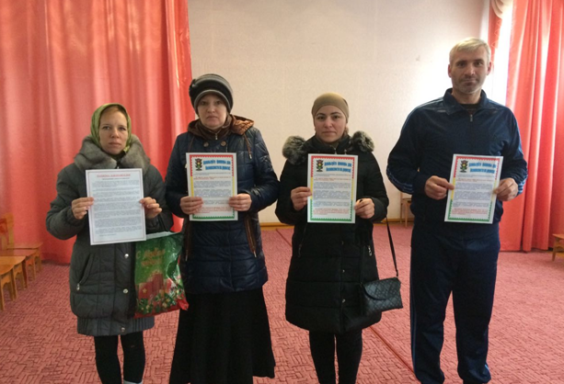

**Родители – активисты ДОУ.**